Государственное бюджетное образовательное учреждение высшего профессионального образования Волгоградский государственный медицинский университет
Министерства здравоохранения Российской Федерации
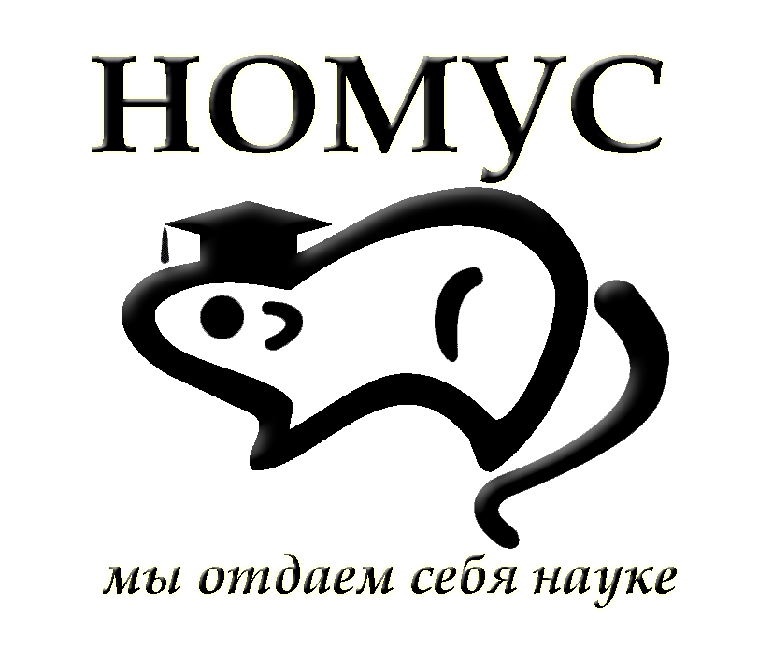
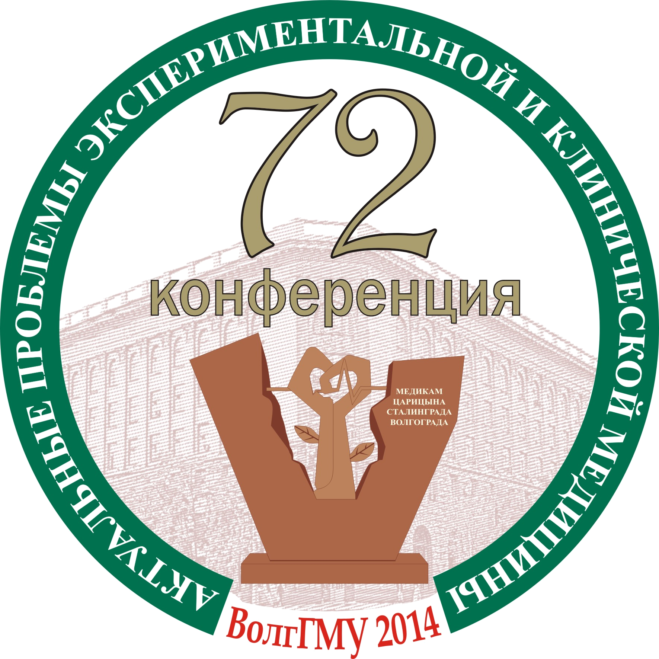


Глубокоуважаемые коллеги!

Научное общество молодых ученых и студентов Волгоградского государственного медицинского университета приглашает молодых ученых, студентов, учащихся медицинских колледжей и школ, а также молодых исследователей вузов и НИИ России, стран СНГ и зарубежных коллег принять участие в 72-й открытой научно-практической конференции молодых ученых и студентов ВолгГМУ с международным участием «Актуальные проблемы экспериментальной и клинической медицины» 16-19 апреля 2014 года в Волгоградском государственном медицинском университете.
Конференция подана для включения в план научно-практических мероприятий Министерства здравоохранения Российской Федерации на 2014 год.

Основные направления работы конференции:

1. Нормальная физиология.
2. Патологическая физиология и экспериментальная патология.
3. Биомедицинская химия и биофизика.
4. Педиатрия.
5. Заболевания нервной системы, органов зрения, психиатрия и ЛОР-болезни.
6. Хирургия, травматология и ортопедия.
7. Стоматология.
8. Ревматология.
9. Внутренние болезни.
10. Клиническая и экспериментальная микробиология. Иммунология. Инфекционные болезни.
11. Фармакология.
12. Клиническая фармакология и интенсивная терапия.
13. Общие закономерности морфогенеза в норме, патологии и эксперименте.
14. Акушерство и гинекология.
15. Общая гигиена и экология. Общественное здоровье.
16. Медицина и спорт.
17. Фармация.
18. Гуманитарные дисциплины.
19. Социальная работа и клиническая психология, образовательные технологии.
20. Медицина катастроф.
21. Лучевая диагностика и лучевая терапия.
22. Инструментальные методы исследования, биотехнические системы и технологии.
23. Экономика и менеджмент социальной сферы.
24. Medicine in English.

Условия участия в конференции:

- Статью и анкету участников (2 разных файла в формате *.doc) необходимо прислать по электронной почте: nomus@volgmed.ru до 20 марта 2014 г.
- При личном участии в конференции с устным докладом тезисы публикуются в сборнике бесплатно.
- Кафедры ВолгГМУ, делегирующие на конференцию участников с устными докладами, получат по одному экземпляру сборника.
- Оплата организационных взносов предусмотрена в случаях:
  - публикации статьи без устного доклада – 150 руб. за статью.
  - заказ персонального сборника – 350 руб.
  - суммарно: только публикация + заказ сборника (150+350) – 500 руб.
- Запланирована культурно-развлекательная программа.

Правила оформления работ для публикации:
- К публикации принимаются оригинальные завершенные исследования по трем категориям участия: ① молодые ученые, ② студенты вузов, ③ учащиеся сузов и школьники.
- Работы, направленные для участия в конференции, не должны быть ранее опубликованы или направлены для публикации в другие издания.

Один автор может не более двух работ (вторая подается в соавторстве с другими участниками конференции).
- Статьи оформляются на русском или английском языке (направление конференции № 24. Medicine in English).
- Объем работы – 2–3 страницы печатного текста (все поля по 2,5 см; шрифт 12 Times New Roman, междустрочный интервал – полуторный)).
- Решение о возможности включения работы в сборник статей принимается на заседании редакционной коллегии, редакция оставляет за собой право редактирования статей.

Структура статьи:

УДК
Инициалы и фамилии авторов (И.И. Иванов)
Название статьи (шрифт полужирный)
Организация, в которой была выполнена работа (вуз, кафедра)
Научный руководитель: должность, ученое звание, инициалы и фамилия

Через строку – текст статьи.

Текст должен быть разбит на разделы: введение, цель, материалы и методы, результаты и обсуждение, выводы, литература (не более 10 ссылок, не ранее 2004 года).

В работе необходимо использовать последовательную систему цитирования, когда по ходу изложения в квадратных скобках [00] указывается порядковый номер процитированного источника, соответствующего номеру в списке литературы. Не допускаются ссылки на материалы конференций и неопубликованные в печати работы.

Требования к устному докладу:

Устный доклад должен сопровождаться презентацией, выполненной в формате Power Point. Регламент устного выступления – 5 минут.
Официальные рабочие языки конференции – русский и английский (направление конференции № 24. Medicine in English).

Вся актуальная информация о конференции размещается на сайте ВолгГМУ: www.volgmed.ru => Наука => Совет НОМУС ВолгГМУ и nomus.volgmed.ru
АНКЕТА УЧАСТНИКОВ
72-ой открытой научно-практической конференции
молодых ученых и студентов ВолгГМУ с международным участием
«Актуальные проблемы экспериментальной и клинической медицины»
Сведения об авторах:
для молодых ученых: Ф.И.О., должность, вуз, почтовый адрес с индексом, мобильный телефон, e-mail

для студентов и учащихся: Ф.И.О., группа, курс, факультет, вуз/суз, почтовый адрес с индексом, мобильный телефон, e-mail

для школьников: Ф.И.О., класс с литерой, школа, район, город, почтовый адрес с индексом, мобильный телефон, e-mail

Название работы

Сведения о научном руководителе (Ф.И.О., должность, ученая степень)
Название организации (вуз, НИИ), кафедры (без сокращений)
Форма участия в конференции |  |  |  | публикация тезисов и устный доклад;
 |  |  |  | только публикация тезисов.
Уровень участия  (по старшему автору) |  |  |  | работы молодых ученых;
 |  |  |  | работы студентов;
 |  |  |  | работы школьников.
Направление конференции | 1. Нормальная физиология.  2. Патологическая физиология и экспериментальная патология.  3. Биомедицинская химия и биофизика.  4. Педиатрия.  5. Заболевания нервной системы, органов зрения, психиатрия и ЛОР-болезни  6. Хирургия, травматология и ортопедия.  7. Стоматология.  8. Ревматология.  9. Внутренние болезни.  10.Клиническая и экспериментальная микробиология. Иммунология. Инфекционные болезни.  11. Фармакология.  12. Клиническая фармакология и интенсивная терапия. |  | 13. Общие закономерности морфогенеза в норме, патологии и эксперименте.  14. Акушерство и гинекология.  15. Общая гигиена и экология. Общественное здоровье.  16. Медицина и спорт.  17. Фармация.  18. Гуманитарные дисциплины.  19. Социальная работа и клиническая психология, образовательные технологии.  20. Медицина катастроф.  21. Лучевая диагностика и лучевая терапия.  22. Инструментальные методы исследования, биотехнические системы и технологии.  23. Экономика и менеджмент социальной сферы.  24. Medicine in English

Оплата организационных взносов:

- публикация статьи + личное выступление с докладом – бесплатно.
- только публикация статьи без устного доклада – 150 руб. за 1 статью
- заказ сборника материалов конференции – 350 руб.
- только публикация + сборник (150+350) – 500 руб.

N.B.! Обязательно указывайте Фамилию И.О. участника!

Квитанция для оплаты через банк: ОКАТО: 18401395000

Извещение | УФК по Волгоградской области Форма № ПД-4  (ГБОУ ВПО ВолгГМУ Минздрава России л/с 20296Х15820)
 | (основание получателя платежа)
 | ИНН 3444048472 КПП 344401001 | р/с 40501810100002000002
 | (ИНН получателя платежа) | (номер счета получателя платежа)
 | ГРКЦ ГУ Банка России по Волгоградской обл., г. Волгоград
 | (наименование банка получателя платежа)
 | БИК 041806001
КБК 00000000000000000130
Оргвзнос за участие в научной конференции
Ф.И.О. участника конференции

 | Сумма платежа __________ руб. 00 коп. Сумма платы за услуги _______руб. _____коп.
 | Итого _______руб. _____коп. "______"________________20 г.
Кассир | С условиями приема указанной в платежном документе суммы, в т.ч. суммой взимаемой платы за услуги банка, ознакомлен и согласен  Подпись плательщика_____________________

Квитанция | УФК по Волгоградской области Форма № ПД-4  (ГБОУ ВПО ВолгГМУ Минздрава России л/с 20296Х15820)
 | (основание получателя платежа)
 | ИНН 3444048472 КПП 344401001 | р/с 40501810100002000002
 | (ИНН получателя платежа) | (номер счета получателя платежа)
 | ГРКЦ ГУ Банка России по Волгоградской обл., г. Волгоград
 | БИК 041806001
 |  | (№ кор./сч. банка получателя платежа)
КБК 00000000000000000130
Оргвзнос за участие в научной конференции,
Ф.И.О. участника конференции

 | Сумма платежа __________ руб. 00 коп. Сумма платы за услуги _______руб. _____коп.
 | Итого _______руб. _____коп. "______"________________20 г.
Кассир | С условиями приема указанной в платежном документе суммы, в т.ч. суммой взимаемой платы за услуги банка, ознакомлен и согласен  Подпись плательщика_____________________

На электронную почту nomus@volgmed.ru необходимо прислать:

① Статью ② Анкету участника ③ Скан квитанции об оплате (если есть оплата)

Срок приема работ – до 20 марта 2014 года

Председатель Совета НОМУС ВолгГМУ
к.м.н. Загребин Валерий Леонидович
+7-927-258-39-06

